**Дидактическое пособие лэпбук «Финансовая грамотность».**

**Актуальность.** Одно из современных направлений в педагогике — это финансовое просвещение детей. Воспитанники реабилитационных центров так или иначе, оказываются вовлечёнными в экономическую жизнь: ходят в магазины, сталкиваются с рекламой, понимают, что взрослые зарабатывают деньги, чтобы покупать товары и услуги. Наша задача— преподнести элементарные финансовые понятия в доступной и увлекательной форме. Лэпбук – новая форма организации образовательной деятельности для развития познавательной активности детей и развития самостоятельности, содействует лучше понять и усвоить материал по финансовой грамотности. **Методическая ценность.** Универсальное развивающее пособие для организации самостоятельной, индивидуальной и совместной деятельности.

**Возможность использования.** Занятия по финансовой грамотности**,** индивидуальная работа с воспитанниками, самостоятельная деятельность. В любое удобное время ребенок просто открывает лэпбук и с радостью повторяет пройденное. Дети учатся самостоятельно собирать и организовывать информацию. **Пояснительная записка.** Дидактическое пособие лэпбук «Финансовая грамотность - это своего рода развивающая книга с разворотами информации и дидактических игр, предназначенное для воспитанников старшего дошкольного возраста и младшего школьного возраста. На страницах книги имеются кармашки по заданным темам. Данное пособие является средством обучения и закрепления знаний, полученных на занятиях по финансовой грамотности в занимательной игровой форме. Содержание лэпбука будет пополняться и усложняться.

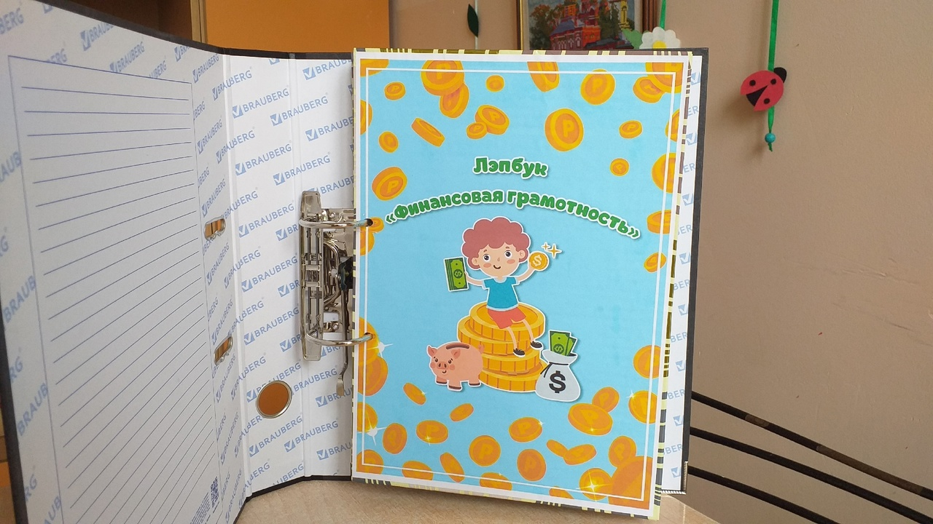

**Цель.** Формирование у воспитанников основ финансовой грамотности.

**Задачи:**

**-** формировать правильное отношение к деньгам, как предмету жизненной необходимости; - закрепить знания детей о монетах и банкнотах России и других стран; - способствовать пониманию взаимосвязи между деньгами и трудом; дать представление о том, как деньги попадают в семью, как и где можно хранить деньги, как экономить;

-формирование коммуникативных навыков; -развивать мышление, усидчивость; -воспитывать уважительное отношение к трудовым деньгам. **Информационное наполнение лэпбука.**

**1. «Первые монеты на Руси», «Валюта мира». Цель:** совершенствовать знания изображения денежных знаков, развивать внимание, память.

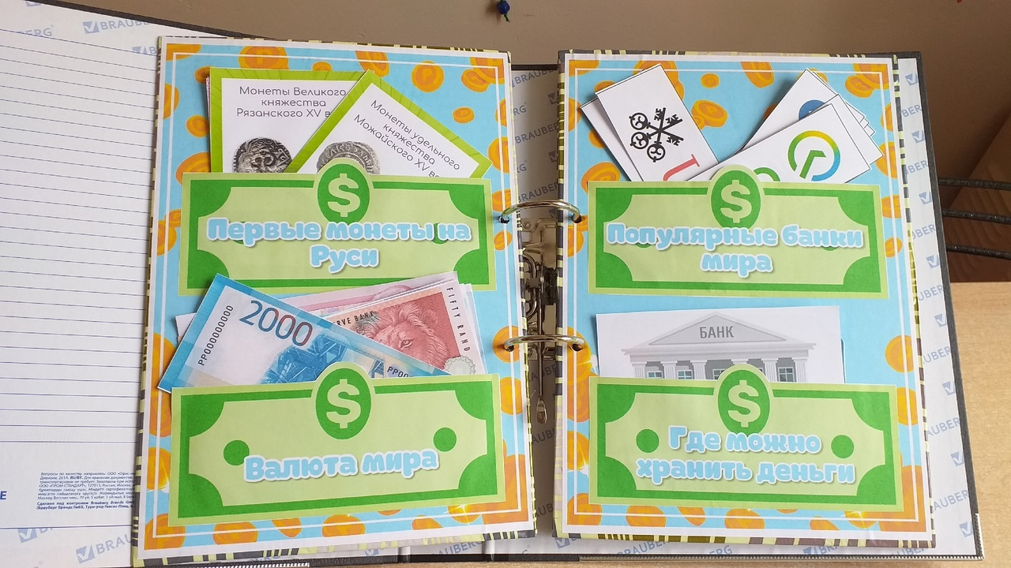

**2**. **«Популярные банки мира», «Где можно хранить деньги».** **Цель:** познакомить с популярными банками, закрепить знания детей о том, где можно хранит деньги.

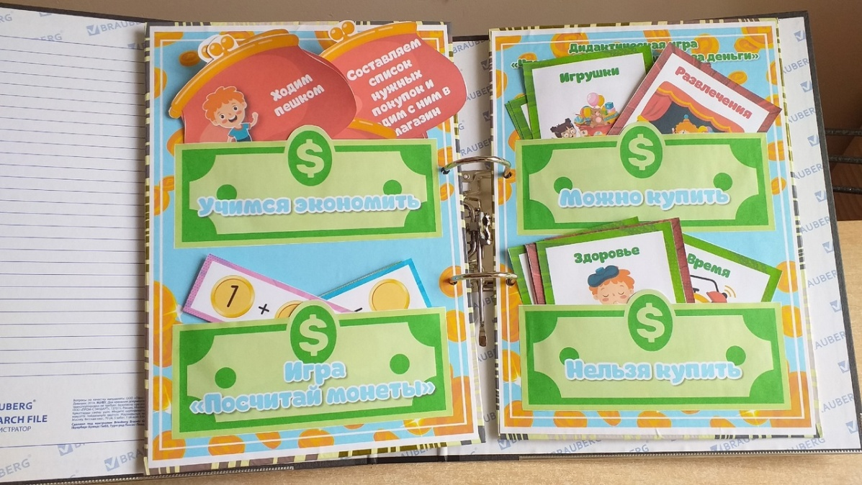

**3.** **«Учимся экономить», игра «Посчитай монеты». Цель:** познакомить с понятием экономия, учить экономить, воспитывать бережное отношение к окружающему нас, научить считать деньги. **4.** **Опрос- игра «Можно купить», «Нельзя купить». Цель:** учить детей различать материальные ценности и моральные принципы, дать понятие, что не все можно купить за деньги. **5.** **Игра- лото «Доходы и расходы семьи». Цель:** закрепить знания о том, из чего складывается семейный бюджет, познакомить с понятиями доходы и расходы семьи.

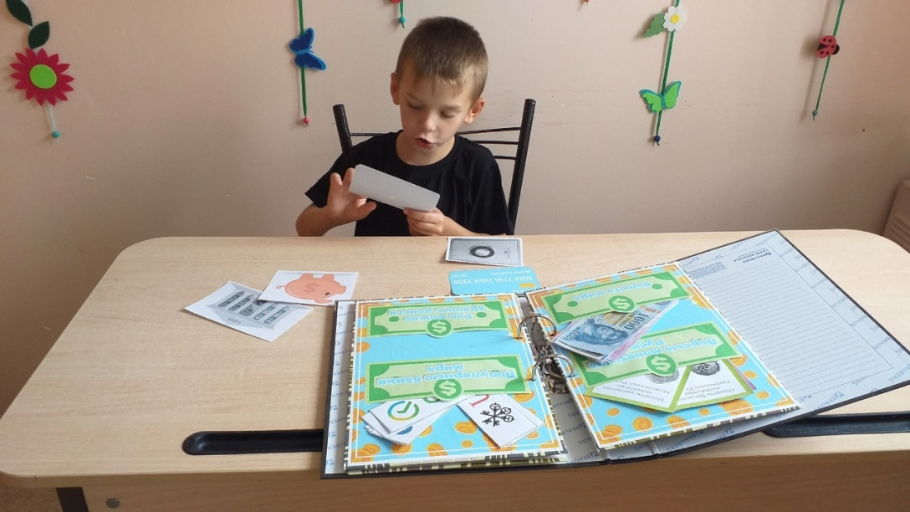

**Рекомендации по использованию:** Лэпбук на финансовую тему — уникальная разработка для воспитателя, которую можно использовать не только на занятии, но и для индивидуальной работы с детьми. К этому интерактивному пособию ребятам захочется возвращаться снова и снова. Ведь это не просто папка или книжка, а целый микромир экономики внутри.

Руководитель кружка «Азбука финансов» Шалькова М.В.